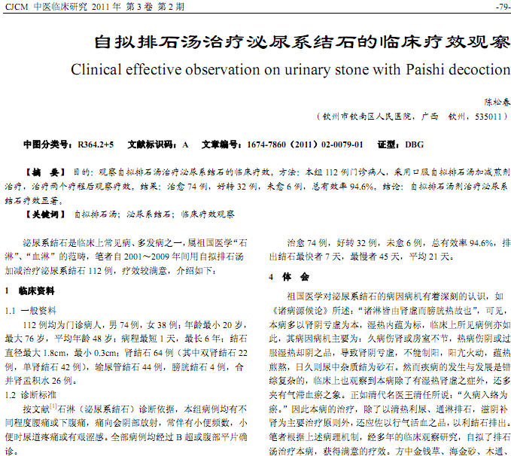
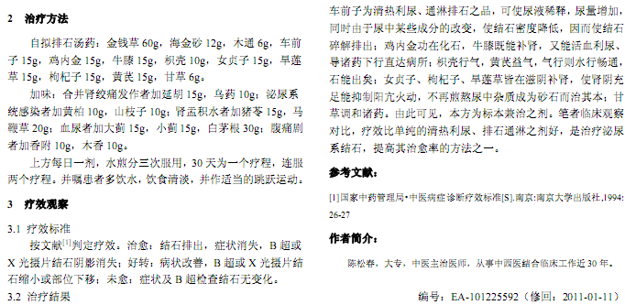
相似文献：
赵法文治疗泌尿系结石经验总结 |  | 102-103
排石汤治疗泌尿系结石患者的临床疗效分析 |  | 46,48

